11-Mavzu: Transmissiya. Ilashish muftasi.
1. Transmissiyaning vazifasi va turlari.
2. Transmissiyaning tuzilishi va ishlashi.
3. Ilashish muftasining vazifasi, turlari va asosiy qismlari (friktsion, gidravlik, elektromagnitli).
4. Friktsion ilashish muftasining konstruktsiyasi va uning ishlashi
5. Ilashish muftasi yuritmalari.
6. Ilashish muftasi yuritmasining kuchaytirgichlari.

Tayanch so’z va iboralar: Transmissiyaning vazifasi va turlari, transmissiyaning tuzilishi va ishlashi, ilashish muftasining vazifasi va turlari, ilashish muftasining tuzilishi va ishlashi.

1. Transmissiyaning vazifasi va turlari.
Avtomobil yo’lda harakatlanganda unga ta’sir etuvchi qarshilik kuchlari har doim uzluksiz va ixtiyoriy ravishda o’zgarib turadi.
Kuchlarning o’zgarishi avtomobilning tezligi, tezlanishi va yuklanishiga bog’liq bo’ladi. Qarshilik kuchlarini yengib harakatlanishi uchun dvigiteldan kelayotgan burovchi momentni o’zgartirib turish lozim bo’ladi. Bu vazifani bajarish uchun avtomobillarda kuch uzatish qo’llaniladi. Demak, kuch uzatmasi dvigiteldagi burovchi momentni bir-necha mexanizm va qurilmalar yordamida uning qiymatini va yo’nalishini o’zagartirib avtomobilning yetakchi g’ildiraklariga uzatish uchun xizmat qiladi. Kuch uzatma divigateldan olinayotgan burovchi momentni yetakchi g’ildiraklarga uzatish bo’yicha mexaniq, gidrohajmli, aralashgan (gidrotexaniq, elektromexaniq) turlarga bo’linadi.
Zamonaviy avtomobillarda asosan mexanik kuch uzatish qo’llanadi.
Kuch uzatma bir-biri bilan bog’langan ya’ni ulashshish muftasi, uzatmalar qutisi, kardanli uzatma, asosiy uzatma va yarim o’qlarda tuzilgan. Dvigitelning o’rnatilishi yetakchi g’ildirakning soni va joylashishiga qarab kuch uzatma turli konstruksiyaga ega bo’lishi mumkin Uzatmaning avtomobillarga tarqatilish qutisi ham bo’lib, u burovchi momentni yetakchi ko’priklarga taqsimlanadi.

2. Transmissiyaning tuzilishi va ishlashi.
Avtomobil normal yo’l sharoitida harakatlanishga mo’ljanlangan bo’lsa dvigatel oldinda va yetakchi ko’prik ketinga bo’lsa burovchi moment dvigatel 1 dan ilashgini muftasi 2 orqali uzatmalar qutisi 3 ga o’tadi. Uzatmalar qutisida burovchi momentning kattaligi yo’l sharoitiga qarab o’zgartiladi. Keyinchalik kardanli uzatma 4 yordamida ketindi yetakchi ko’prik 5 ning ichida joylashgan asosiy uzatma yordamida uzatilgan burovchi momentni yo’nalishini 90⁰ ga o’zgartirib va burovchi momentning yanada ko’paytirgan holda differentsial mexanizm hamda yarim o’qlar orqali yetakchi g’ildirakga o’tkazib beriladi (9.1-rasm).
Bunday avtomobillar kuch uzatmaning g’ildiraklar belgisi 4x2 bo’lib, to’rtta g’ildirakdan ikkitasi yetakchi ekanligini bildiradi. Bu turdagi avtomobil nusxalari: VAZ 2101, VAZ 2106, “Jiguli”, GAZ-24 “Volga” GAZ-53A, ZIL-130, DAMAS, PAZ va KAVZ avtobuslari 9.1 chizmaning b ko’rinishida ZAZ 968 yengil avtomobili va Ikarus avtobuslarining kuch uzatmasi tavsivlanib, bunda dvigatel 1 bilan bir blokda joylashgan ilshish muftasi 2, uzatmalar qutisi 3, yetakchi ko’prik 5 ning ichida joylashgan asosiy uzatma, differentsial mexanizmi va yarim o’qlar ko’rsatilgan.
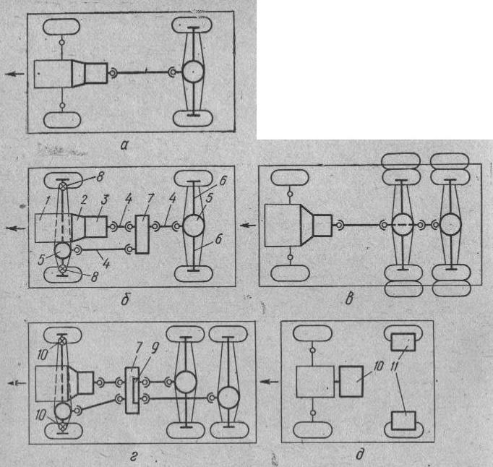
9.1-rasm - Avtomobillarning kuch uzatmasi (transmissiya) turlari.
a, b, v, g-mexanik, d-gidrohajmli va elektrik.

10.1 chizmaning v ko’rinishida VAZ 2108, 2109 “Jiguli” Moskvich 2141, Tiko, Neksiya rusumli avtomobillarning kuch uzatmasi tavsiflangan, bunda dvigatel oldingi yetakchi ko’prik ustida ko’ndalang o’rnatilib, u kuch uzatma bilan bir butun qilib yig’ilgan. Yarim o’qlar o’rniga burchak tezliklari bir xil bo’lgan kardanli sharnir 6 li kardan uzatma xizmat qiladi. Bu rusumli avtomobillarda oldingi g’ildiraklar yetakchi va boshqaruluvchi keyingi g’ildiraklar esa yetaklanuvchi bo’ladi.
Agar avtomobil og’ir yo’l sharoitida harakatlanishga mo’ljallangan bo’lsa yetakchi g’ildiraklar o’rnatilgan ko’priklar soni ikkita va uchta bo’lishi mumkin.
Bu holda kuch uzatmaga qo’shimcha agregat taqsimlash qutisi kiritiladi va uzatmalar qo’shnisining yetaklanuvchi valining uchidan burovchi momentni yetakchi ko’priklarga teng taqsimlab beradi. Bu turdagi kuch uzatmasi yetakchi g’ildirakning belgisi 4x4, 6x4 bo’lishi mumkin. 9.1 chizmaning g ko’rinishida GAZ-66, UAZ-452, UAZ-469B, VAZ-2121, “NIVA” avtomobillarining kuch uzatmasi tasvirlangan. Oldingi g’ildiraklar yetakchi va boshqaruluvchi, keyingi yetakchi 10.1 chizmaning e ko’rinishida ZIL 131, URAL 375D avtomobillarning kuch uzatmani tasvirlangan. 9.1 chizmaning d ko’rinishida KamAZ 4320 avtomobining kuch uzatmasi tasvirlangan. Oldingi g’ildiraklar ham yetakchi ham boshqaruvchi, ketingi g’ildiraklar yetakchi bo’ladi.
Gidrohajmli va elektrli kuch uzatmalarining tuzilishi va ishlashi. Katta va ko’p yuk ko’taradigan karьer avtomobillarida gidrohajmli yoki elektr kuch uzatmasi qo’llaniladi. (9.1chizma d). Gidrohajmli kuch uzatmada gidronasos 10 ichki yonuv dvigatelining burovchi momenti naychalarda suyuqlik bosimini hosil sarflaydi, gidromator 11 lar esa suyuqlik bosimini burovchi momentga aylantirib avtomobilning yetakchi g’ildiraklariga uzatadi.
Elektr kuch uzatmasida generator 10 ichki yonuv dvigatel 1 dan kelayotgan burovchi momentni elektr toki hosil qilishga sarflaydi. Elektrodvigatellar 11 esa o’z navbatida elektr tokini burovchi momentga aylantirib, avtomobilning yetakchi g’ildiraklariga uzatadi.

3. Ilashish muftasining vazifasi, turlari va asosiy qismlari
(friktsion, gidravlik, elektromagnitli).

Ilashish muftasining vazifasi va turlari.
Avtomobil harakatlanishi uchun ishlab turgan dvigatel validagi burovchi momentni silkinmasdan turkisiz va tebranishsiz yetkchi g’ildiraklarga uzatilishi lozim. Bundan tashqari avtomobil turli yo’l sharoitilrida yurganda uning yetakchi yetakchi g’ildiraklariga keltiralayotgan kuchning kattaligini yoki harakat yo’nalishini o’zgartirishga to’g’ri keladi. Buning uchun kuch uzatmaning ishlab turgan dvigateldan qisqa muddatga uzib, yana ulash kerak bo’ladi. Bu vazifani bajarish uchun dvigatel bilan kuch uzatmani kerakli paytda ilashtiruvchi yoki ajratib qo’yuvchi tuzilma–muftasi kerak bo’ladi.
Demak ishlashish muftasi avtomobilning turgan joyidan silkinmasdan turtkisiz va tebranmasdan qo’zag’alishini taьminlash va tezliklarini almashtirishda kuch uzatmani dvigatelni tirsakli validan qisqa vaqtga vaqtincha ajratish va ravon qo’shish vazifasini bajaradi. Ilashish muftasi yetaklovchi va yetaklanuchi qism dvigatel ishlaganda tirsakli valni uchiga o’rnatilgan bo’lib ishlashi muftasini dvigateldan ajralganda aylanishdan to’xtaydi.
Etaklovchi va yetaklanuvchi qismlarini ulash usuliga ko’ra ilashish muftasi friktsion gidravlik va elektro magnitli bo’ladi. Ilashish muftalari yetakchi diskalrni soniga qarab bir, ikki diskali siquvchi purjinalarning turiga va joylashuviga qarab doira bo’ylab joylashgan purjinali yoki bitta markaziy diafragmali purjinali bo’ladi. Ilashish muftasi bilan uzatmalar qutisining orasiga dvigatelning maxovigi o’rnatilgan.
Friktsion ilashish muftasining yuritmasi mexanik, gidravlik, elektromagnit bo’lishi mumkin. Ko’pgina yengil va yuk avtomobillarida mexanik va gidravlik yuritmalar ishlatiladi. Elektromagnit yuritmalarni asosan yengil avtomobillarda ilashish muftasini boshqarishni avtomatlashtirishda qo’llaniladi. Ilashish muftasini boshqarishni osonlashtirish uchun mexanik (servoprujinalar) pnevmatik yoki vakuumli kuchaytirgichlardan foydalaniladi.
Gidravlik ilashish muftasi (gidromufta) yetakchi va yetaklanuvchi qismlarga ega. Yetakchi qism past qovushqoq ishchi moy bilan to’ldirilgan xajmni hosil qiladigan nasosli g’ildirak 3 (9.2 a-rasm) va qopqoq 2 dan iborat. Yetaklanuvchi qism bo’lib turbina g’ildirak 1 hisoblanadi. Nasos va turbina g’ildiraklar tashqi 5 va ichki 6 torlar orasida o’rnatilgan va o’zaro ular bilan ishchi suyuqlik uchun parraklararo kanallar hosil qilgan parraklar 4 ga ega. Gidromufta parraglarini odatda tekis radial qilib tayyorlanadi. Turbina g’ildirak nasos g’ildirakka juda yaqin joylashgan.
Dvigatel ishlayotgan holda nasos g’ildirak aylanayotgan bo’ladi. Uning parraklari parraklararo kanallardagi suyuqlikka kuch bilan ta’sir qilib, uni periferiyaga otadi. Suyuqlik nasos g’ildirakning parraklararo kanallaridan otilib chiqib, turbina g’ildirakning parraklariga uriladi va parraklariaro kanallaridan o’tib, yana nasos g’ildirakning parraklararo kanallariga tushadi. Parraklararo kanallarda katta tezlik bilan va bir vaqtning o’zida nasos (yoki turbina) g’ildirak bilan birga aylanuvchi suyuqlikning yopiq aylana oqimi hosil bo’ladi (9.2 a-rasmda strelka bilan ko’rsatilgan).
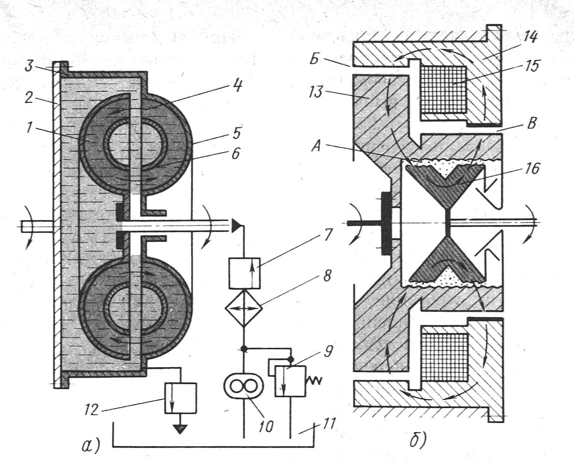
9.2-rasm. a -gidravlik, b- elektromagnit kukunli
ilashish muftasi sxemalari

Suyuqlik nasos g’ildirak parraklaridan energiya olib, uni turbina g’ildirakka olib o’tadi va uning parraklariga kuch bilan ta’sir qilib, bu g’ildirakka burovchi momentni uzatadi. Nasos g’ildirak qanchalik tez aylansa, gidromufta shunchalik ko’p burovchi momentni uzatish mumkin. Parrakli g’ildiraklarning aylanib turgan paytida gidromuftani to’la o’zish uchun undan suyuqlikni chiqarib yuborish kerak. Buning uchun ilgarilash klapani 12, bak 11, ta’minlash nasosi 10 saqlagich klapani 9 bilan, to’ldirish klapani 7, ba’zida esa suyuqlikni sovutish uchun radiator 8 kerak bo’ladi. Bundan gidromuftaning ishga tushirish va uzish vaqti uzoq davom etadi.
Turbina g’ildiragining aylanish chastotasi nasos g’ildiragining aylanish chastotasiga qaraganda ortib ketishi mumkin, masalan, pastga qarab harakatlanganda. Unda suyuqlikning aylanma harakat yo’nalishi teskarisiga o’zgaradi. Burovchi moment turbina g’ildiragidan nasos g’ildiragiga uzatiladi va shu bilan daigatel bilan tormozlashga erishiladi.
Elektromagnit kukunli ilashish muftasi 3 asosiy qismga ega: qo’zg’almas korpus 14 bilan qo’zg’atish o’rami 15 (9.2 b-rasm), dvigatel tirsakli vali bilan ulangan yetakchi qism 13, uzatmalar qutisining yetakchi valiga burovchi momentni uzatuvchi yetaklovchi qism 16.
O’ramdan elektr toki o’tganda uning atrofida A, B va V tirqishlardan o’tuvchi yopiq magnit maydoni hosil bo’ladi (strelka bilan ko’rsatilgan). Tirqishlardan o’tuvchi magnit oqimi orqali detallarning o’zaro ta’sir juda kam, lekin uni maxsus temir kukun bilan to’ldirilsa o’zaro ta’sir ko’p marta oshadi. Bu kukun bilan ilashish muftasining yetakchi va yetaklanuvchi qismlari orasidagi A tirqish to’ldirilgan. Kukun orqali magnit oqimi o’tganda uning zarrachalari yetakchi va yetaklovchi qismlarni birlashtirib, «qattiq ilashma» hosil qilgan holda, magnit kuch chiziqlari bo’yicha joylashadi. Elektromagnitni o’chirganda kukun yana harakatchanlikka erishadi va ilashish muftasi uziladi.
Avtomatik va yarim avtomatik ilashish muftasi ishga tushirish va ajratishni avtomatik boshqaruvini ta’minlaydi. Ishga tushirish va ajratish uchun signal yarimavtomat ilashish muftalarida haydovchi tomonidan uzatishlar sonini o’zgartirish dastagini surilganda yoki maxsus tugma bosilganda beriladi. Avtomat ilashish muftalarida signal ilashish muftasini avtomat boshqarish tizimidan keladi.

4. Friktsion ilashish muftasining konstruktsiyasi va uning ishlashi

Bir diskali friktsion muftaning shakli, tuzilishi, ishlashi va qo’llanishi. Hozirgi zamonaviy avtomobillarga asosan friktsionlashgan muftasi ishlatib, ular dvigateldan burovchi momentdan uzatmalar qutisiga uzaro ishqalanuvchi etakchi va etaklanuvchi diskalar yordamida uzatiladi. Friktsion ilashish muftasining ishlash uslubi ishqalanish kuchlaridan foydalanishga asoslangan.
Engil va o’rtacha yuk ko’taradigan avtomobillarda friktsion turdagi bir diskali ilashish muftasi ishlatiladi (9.3-rasm).
Ilashish muftasi ajratish mexanizmi va yuritmasidan iborat. Ilashish muftasi dvigatel maxovigiga 2, yuritmali esa avtomobil kuzoviga yoki ramasiga o’rnatilgan asosiy qismlarga uzatmalar qutisidagi yetakchi valning shlisasiga o’rnatilgan yetaklanuvchi disk 3 hamda maxovika qattiq maxkamlangan g’ilof 5 da joylashgan prujinali 16 yetakchi diskdir 4. Ilashma g’ilof 12 ga tayanchlangan siquvchi disk 4 bilan sharnirli biriktirilgan ajratuvchi richaglar 9 o’rnatilgan. Uzatmalar qo’shishning yetakchi valining uchi maxovikdagi uyaga podlishik 16 ga o’rnatilgan, ulashish muftasi karter 5 bilan o’ralgan. Karter dvigatel karteriga o’rnatilgan.
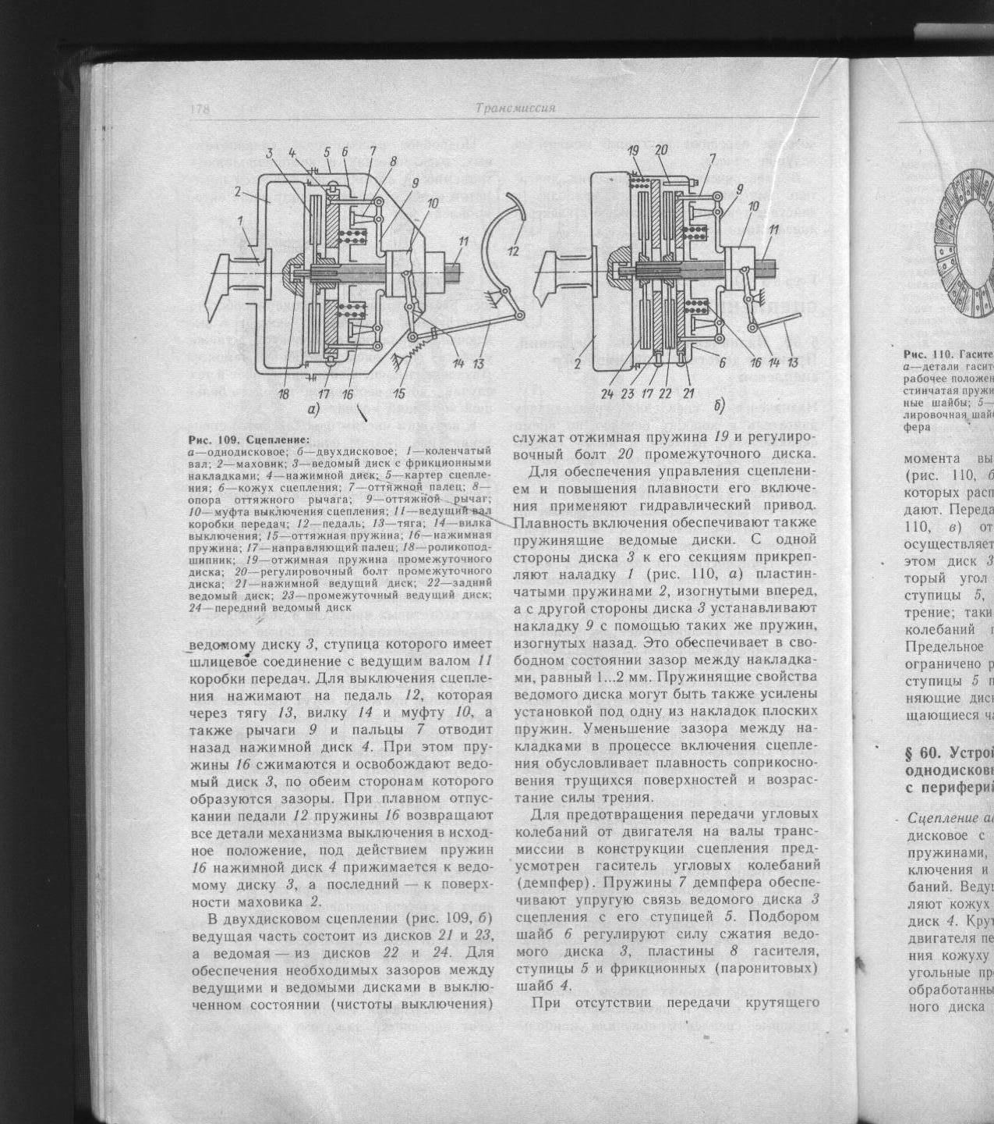
9.3- rasm. Bir diskli ilashish muftasi.

Ulashmani ajratuvchi yuritma siqib ajratuvchi podshipnik 10 qaytaruvchi prujina 15, ayri (vilka) 14, tortqi 13, va pedal 12 dan iborat. Muftaning pedali 12 qo’yib yuborilgan paytda yetaklanuvchi disk 3 maxovik va siquvchi disk orasiga purujinalar 16 bilan doimo siqib turadi. Bunday holatni ulangan holat deb ataladi, dvigatel ishlaganda tirsakli val maxovikdagi burovchi moment siquvchi disk 4 dan ishqalanish kuchi va momenti hisobiga yetaklanuvchi disk 3 ga so’ng uzatmalar qutisining yetaklovchi vali 11 ga uzatiladi.
Agar muftaning pedali 12 bosilsa tortqi 13 harakatlanadi va ayri 14 ni mahkamlangan joyiga nisbatan buradi. Ayrining bo’sh turgan ikkinchi uchi pochimnik 10 ni maxovik tomon itaradi va podshipnik 10 richaglar 9ni bosadi richaglar esa siquvchi disk 4 ni o’nga suradi. SHu paytda yetaklanuvchi disk 3 siquvchi pirjina 16 kuchidan ozod bo’lib maxovikdan ajraladi va ilashma ajralib dvigateldagi burovchi moment uzatmalar qutisining yetaklovchi valiga o’tmaydi. Ilshmani qo’shish uchun pedal 12 ni ohistalik bilan qo’yib yuborish kerak.
Ikki diskali friktsion muftaning shakli tuzilishi, ishlashi va qo’llanilishi. Katta yuk ko’taradigan yuk avtomobillarida dvigatelning burovchi momentini qiymati 700-800 N·m dan yuqori bo’lgan MAZ, KrAZ, KamAZ avtomobillarida ikki diskali friktsion muftasi qo’llanilgan (9.4-rasm).
Ilashish muftasi g’ilof 6 ga o’rnatilgan bo’lib yetaklovchi qismiga maxovik ikki oralig’i disk 23, siquvchi disk 21 va g’ilof 6 kiradi. Ilashish muftasining yetaklanuvchi qismlariga yetaklanuvchi disk 22 va 24 lar kiradi. Yetaklanuvchi disklarning gupchagi uzatmalar qutisining birlamchi vali shlitsasiga o’rnatilgan. G’ilof 6 bilan siquvchi disk 21 oralig’ida siquvchi purjinalar 16 o’rnatilgan bo’lib ularning tasiri natijasida yetaklanuvchi disklar 22 va 24 siquvchi disk 21 va maxovik orasida siqiladi ilashish muftasining qo’shilganda ajratish richaglari 9 ning tirgak uchlari ajratuvchi mufta podshibniki 10 dan ajraladi natijada ular orasida 3,2-4,0 mm bo’lgan tortirqich hosil bo’ladi va shu tufayli ilashish muftasining to’liq qo’shilish jarayoni xosil bo’ladi.
9.4-rasm Ikki diskli ilashish muftasi

Ilashish muftasi ajratilganda, ajratuvchi mufta podshipniki 10 yordamida ajratuvchi richaglar 9 ning pastki ichiga taьsir etiladi va ular o’z holatini o’zgartirib o’z tayanchlarida buruladi. SHu paytning o’zidayoq ajratuvchi richaglar 9 ning yuqori qismi siquvchi disk 21 ni yetaklovchi diskdan orqaga tortadi. Bunda oraliq yetaklovchi disk 23 o’zida o’rnatilgan richagli mexanizm taьsirida siquvchi disk 21 va maxovik 2 orlig’ida erkin holatni egallab oldingi yetaklanuvchi diskni ham bo’shatdi.
Gidravlik muftaning shakli tuzilishi ishlashi va qo’llanilishi. Gidravlik mufta gidrodinamik kuchlarni hosil qiluvchi suyuqlikning kinetik energiyasidan foydalanishga asoslangan bo’lib u yetakchi va yetaklanuvchi qismlardan tuzilgan. Gidromuftaga suyuqlik bilan to’ldirilgan yetaklovchi g’ilof 2 va u bilan bog’liq bo’lgan nasos g’ildiragi kiradi (9.5-chizma)

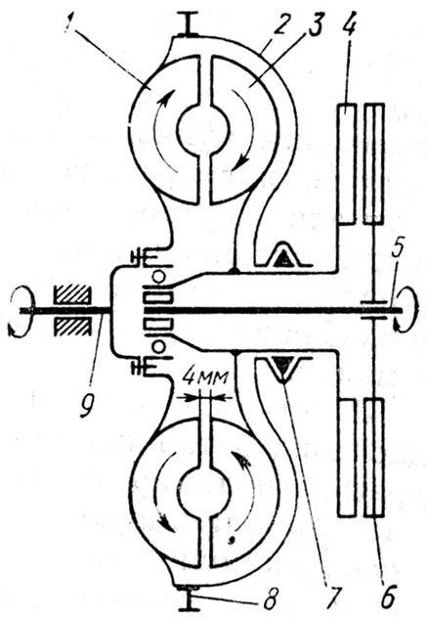 | 9.5-rasm. Gidromufta sxemasi.  1-nasos, 2-gidromufta asosi, 3-trubina g’ildiragi, 4-ishqalanish muftasining yetakchi diski, 5-uzatmalar qutisining birlamchi vali, 6-ishqalanish muftasining yetaklanuvchi diski, 7-salьnik, 8-dvigatel startyor bilan yurgizib yuborish uchun tishli gardish, 9-dvigatel tirsakli vali.

Etaklanuvchi qismga turbina g’ildiragi 3 kirib u ilashish nuqtasini yetakchi diski 4 bilan birlashgan. Nasos g’ildiragi birlashgan dvigatelning tirsakli vali 9 bilan biriktirilgan bo’lib turbinali g’ildiraklisi esa uzatmalar qutisining birlamchi vali 5 bilan tutashgan.
Turbina g’ildiragi 3 bilan birlamchi val 5 nasos g’ildiragining g’ilofiga podshipniklarda o’rnatilgan. Gidromufta g’ilofi bilan yetakchi disk gupchagi orasiga salnik 7 o’rnatilgan. Birlamchi val 5 uchidagi shlisaga ilashish muftasining yetqazuvchi diski o’rnatilgan. Dvigatelni startyor bilan yurgazib yuborish uchun mufta g’ilofi 2 da tishli gardish 8 o’rnatilgan.
Dviagatelning tirsakli vali aylanganda nasos g’ildiragi 1 ning kurakchalari orasidagi suyuqlik harakatga kelib markazdan qochma kuchlar tasirida u nasos kurakchalardan doira bo’yicha otilib chiqadi va qarshisidagi turbina kurakchalari 3 ga uriladi. Suyuqlik kuraklarda ishqalib harkatlanganda ishqalish kuchi hosil bo’ladi kurakchalarni aylantiradi. Natijada birlamchi val 5 ga burovchi moment hosil bo’ladi. Suyuqlikning kurakchalar orasida aylana bo’ylab harkatlanishi hisobiga burovchi moment gidro muftaning yetakchi qismidan yetaklanuvchi qismiga o’tkaziladi. Gidromuftaning afzalligi shundaki u burama tebranishlarni so’ndiradi, avtomobilni o’rnidan silkinmasdan qo’zg’alishi va ravon yurishi yanada yaxshilanadi. Lekin yonilg’i sarfi ko’p, tuzilishi murakkab va og’irligi katta.
Bu turdagi gidromuftalar yengil “CHayka” katta yuk ko’taradigan BelAZ avtomobillarida va boshqa turdagi avtomobillarga o’rnatiladi.
Burovchi tebranishli so’ndirgichning vazifasi va tuzilishi. Dvigatel tirsakli validan burovchi momentni ilashini muftasiga uzatilayotganda yoki ilashish muftasini muftasini qo’shishda ayniqsa uning pedalini birdaniga qo’yib yuborishga kuch uzatmada burovchi tebranishlar va turtkilar paydo bo’ladi. Bu kuch uzatmaning tarkibidagi shestreynyalar, sharnirlar va kardanli uzatma krestovinalari turtki bilan ishlandi. Natijada ularning tez yoyilishiga yoki sinib ketishiga sabab bo’ladi. Bu nuqsonlarni yo’qotish maqsadida ilashishning muftasining yetaklanuvchi diskining o’zagida aylana bo’ylab darchalar ochilgan bo’lib ularga burovchi tebranishlarni so’ndiruvchi prujina (dempfer) quyiladi so’ndigich disk gupchaning friktsioniga parfin mixlar yordamida maxkamlanadi. Darchalarga biroz siqilgan tsilindrsimon so’ndirgich prujinalar joylashitiriladi ilashishi muftasi qo’shilganda tisakli valdagi burovchi moment yetaklanuvchi diskidan demporer prujinasi orqali o’tadi. SHunda prujinalarning siqilishi xisobiga yetaklanuvchi disk o’zining gupchgiga nisbatan ma’lum burchakka burilib sodir bo’ladigan burovchi tebranishlarning amplitudasining kamaytirib ularning kuch uzatma qismlarga turtki va siltov ta’sirida yumshatib uzatadi. Natijada kuch uzatmasi qismlarining yoyilishiga kamayadi va ishlash muddati ko’payadi.

5. Ilashish muftasi yuritmalari.

Ilashish muftasining boshqarilishini mexanik va gidromexanik yuritmalar. Ilashish muftasining boshqarish yuritmalari mexaniq gidravlik yoki gidromexanik turlariga bo’linadi. Ko’p yuk ko’taruvchi yuk avtomobillarida kuchaytirgichli yuritma ishlatiladi.
Mexanik yuritmalashni muftasi (9.6-chizma, a) pedali qaytaruvchi prujinka 2, pedal valining richagi 6, ishlash muftasining ajratish tortqisi 5, vilka richagi 3, ajratilish vilkasi 7 va ajralish podipard tuzilgan. Bu turdagi yuritma ZIL 130 yuk avtomobiliga o’rnatiladi.
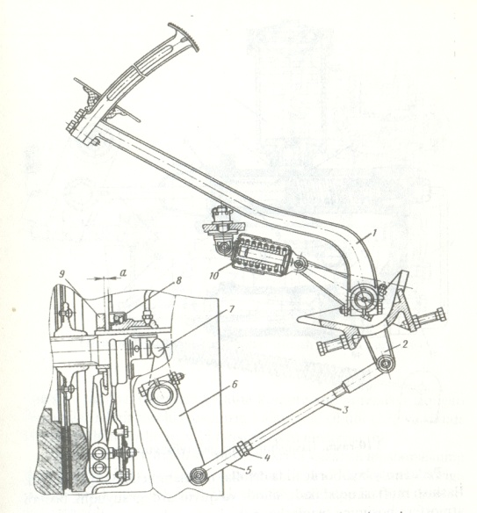 | 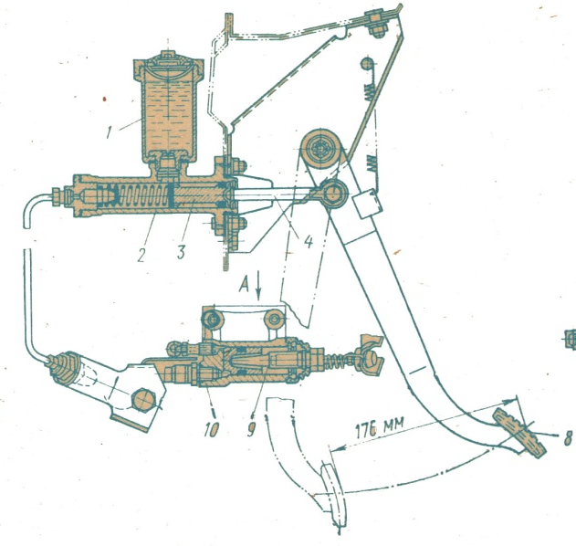
9.6- chizma ilashish muftasining boshqarish yuritmalari.
a- mexaniq boshqarish yuritmasi; b-gidromexanik boshqarish yuritmasi;

Pedal bosilganda, kuch pedalga valdan ajratish vilkasi 7 ga , tortqi 5, vilka richagi 3 orqali uzatiladi, ajratilgan vilkasi esa kuchni ajratish muftasiga uzatiladi. Ajratilgan muftasi sharikli podshipnik orqali ajratuvchi richaglar uchlarini itaradi. Natijada richaglarning ikkinchi uchlari siquvchi yetakchi diskni orqaga tortib, yetaklovchi diskni bo’shatadi va ishlash muftasi ajraladi.
Pedal qo’yib yuborilsa, ajratuvchi mufta tortuvchi prujina ta’sirida orqaga qaytariladi. Natijada ajratuvchi richaglar uchiga ta’sir etuvchi kuch yo’qoladi, siqiluvchi yetakchi disk esa prujinalar ta’sirida mahovik tomon surulib, yetaklanuvchi diskni siqadi va ishlash muftasi qo’shiladi, burovchi moment yetaklanuvchi disk orqali o’z uzatmalar qutisining yetakchi valiga o’ta boshlaydi.
Gidromexanik yuritmali ilashish muftasi (9.6-chizma b)asosan yengil avtomoblillarda (GAZ 24, VAZ, Moskvich, Tiko, Damas, Neksiya va GAZ 53A, O’zOtoyo’l) avtomobillariga o’rnatildi.
Pedal bosilganda turtkich ikki asosiy tsilindr 3 dagi porshen 4 ni chapga suradi, shunda tsilindrning teshigi B berkitilib, naycha 11 va ish tsilindri 10 dagi suyuqlik siqiladi. Natijada suyuqlikning bosimi ta’sirida ishchi tsilindrdagi porshen 7 tirgak 8 orqali vilka 9 ni ishga tushiradi.
Pedal qo’yib yuborilganda ajratish vilkasi purjina 12 ta’sirida o’z o’rniga qaytadi va harakatlanuvchi qismlar o’z o’rniga keladi, hamda buruvchi moment yetaklovchi disk orqali uzatmalar qutisining yetakchi valiga o’ta boshlaydi. SHu paytda tsilindrning qaytarish teshigi A orqali bakcha 5 dan porshen orqasiga oqib tushgan suyuqlik tarmoqda siyraklanishni paydo bo’lishni cheklab turadi.

Nazorat savollari.
- Transmissiyaning vazifasi, turlari, tuzilishini tushuntiring?
- Ilashish muftasini vazifasi, turlari, tuzilishini tushuntiring?
- Mexanik yuritmali ilashish muftasini tuzilishini tushuntiring?
- Gidravlik yuritmali ilashish muftasini tuzilishini tushuntiring?
- Friktsion diskli ilashish muftasini ishlashini tushuntiring?

